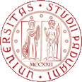

UNIVERSITÀ DEGLI STUDI DI PADOVA
Dipartimento di Fisica e Astronomia “Galileo Galilei”
Corso di Laurea in Fisica

Tesi di Laurea

Messa a punto di un potenziale interatomico per la
simulazione della tantala amorfa tramite
machine-learning

Relatore Laureando
Prof. Paolo Umari Alberto Stocco

Anno Accademico 2025/2026

